МИНОБРНАУКИ РОССИИ
ВЛАДИВОСТОКСИЙ ГОСУДАРСТВЕННЫЙ УНИВЕРСИТЕТ
ИНСТИТУТ ИНФОРМАЦИОННЫХ ТЕХНОЛОГИЙ И АНАЛИЗА ДАННЫХ
КАФЕДРА ИНФОРМАЦИОННЫХ ТЕХНОЛОГИЙ И СИСТЕМ

ОТЧЕТ
ПО УЧЕБНОЙ ОЗНАКОМИТЕЛЬНОЙ ПРАКТИКЕ

Студент
гр. БИН-24-2 |  | К. К. Маслов
Руководитель,  д-р. техн. наук |  | В. М. Гриняк
Консультант,  ассистент |  | М. В. Водяницкий

Владивосток 2026

МИНОБРНАУКИ РОССИИ
ВЛАДИВОСТОКСИЙ ГОСУДАРСТВЕННЫЙ УНИВЕРСИТЕТ
ИНСТИТУТ ИНФОРМАЦИОННЫХ ТЕХНОЛОГИЙ И АНАЛИЗА ДАННЫХ
КАФЕДРА ИНФОРМАЦИОННЫХ ТЕХНОЛОГИЙ И СИСТЕМ

ИНДИВИДУАЛЬНОЕ ЗАДАНИЕ
на учебную ознакомительную практику

Студенту: гр. БИН-24-2 Маслову К. К.
Срок сдачи работы: 16.07.2026
Задание 1. Анализ поставленной задачи, исследование предметной области балльно-рейтинговых систем и формирование функциональных требований к ПО.
Задание 2. Сбор и анализ информации, проектирование реляционных структур данных и разработка математической модели взвешенной оценки успеваемости.
Задание 3. Разработка решения, проектирование алгоритмов валидации, анализа и визуализации данных, проведение интеграционного тестирования.
Задание 4. Оформить отчет по практике в соответствии с СК-СТО-ТР-04-1.005-2015
«Требования к оформлению текстовой части выпускных квалификационных работ, курсовых работ (проектов), рефератов, контрольных работ, отчётов по практикам, лабораторным работам».

Руководитель практики |  | В. М. Гриняк
Консультант практики |  | М. В. Водяницкий
Задание получил: |  | К. К. Маслов

Техническое задание на разработку программного обеспечения «Рейтинговая система студентов» предусматривает создание консольного приложения на языке Python, реализующего полный цикл обработки учебных данных. Система должна включать модуль инициализации архитектуры RatingSystem и подсистему персистентного хранения данных в формате CSV с алгоритмами безопасной сериализации. Основной функционал должен обеспечивать многоуровневую валидацию вводимых оценок (диапазон 2–5) и контроль дат в рамках академических семестров. Программный комплекс обязан включать модуль модификации, позволяющий редактировать ранее внесенные оценки, аналитическое ядро для вычисления средневзвешенного рейтинга и модуль матричного сравнительного анализа успеваемости нескольких студентов. Дополнительно система должна реализовывать алгоритм мониторинга проблемных дисциплин с порогом среднего балла ниже 3.5, подсистему визуализации динамики успеваемости в формате временных рядов с шагом 10 дней посредством библиотеки Matplotlib, а также подсистему экспорта итоговых аналитических отчетов по рейтингу студентов.

КАЛЕНДАРНЫЙ ПЛАН-ГРАФИК (ДНЕВНИК)
ПРОХОЖДЕНИЯ УЧЕБНОЙ ОЗНАКОМИТЕЛЬНОЙ ПРАКТИКИ СТУДЕНТА ВВГУ
Студент К. К. Маслов направляется для прохождения учебной ознакомительной практики с 6 января 2026 г. по 16 июля 2026 г.
№ п/п | Содержание выполняемых работ по программе | Сроки выполнения |  | Заключение и оценка руководителя или консультанта | Подпись руководителя или консультанта
 |  | Начало | Окончание
1 | Анализ требований, исследование предметной области и нормативной документации. | 06.06.2026 | 07.06.2026
2 | Проектирование архитектуры системы, разработка логики инициализации и структуры данных. | 07.06.2026 | 08.06.2026
3 | Реализация алгоритмов многоуровневой валидации, редактирования данных и логики расчета рейтинга. | 08.06.2026 | 10.06.2026
4 | Разработка модулей интеллектуального анализа: матричное сравнение успеваемости и мониторинг дисциплин. | 10.06.2026 | 12.06.2026
5 | Реализация подсистемы визуализации данных через библиотеку Matplotlib и разработка модуля экспорта. | 12.06.2026 | 14.06.2026
6 | Проведение комплексного интеграционного тестирования, отладка системы и подготовка итогового отчета. | 14.06.2026 | 16.06.26

Согласовано:
Студент практикант | ______________________К. К. Маслов  подпись
дата
Руководитель от кафедры | ______________________В. М. Гриняк  подпись
Консультант от кафедры | ______________________М. В. Водяницкий  подпись

Содержание
Введение 3
1 Анализ поставленной задачи 5
1.1 Исследование предметной области 5
1.2 Формирование функциональных требований 5
1.3 Обоснование выбора технологий 6
2 Сбор и анализ информации 7
2.1 Проектирование структур данных 7
2.2 Разработка математической модели оценки 7
3 Разработка решения и проектирования алгоритмов 8
3.1 Архитектура класса RatingSystem и инициализация 8
3.2 Алгоритм ввода данных и многоуровневой валидации 8
3.3 Алгоритм вычисления рейтинга 10
3.4 Визуализация динамики успеваемости 12
3.5 Модуль модификации данных 14
3.6 Модуль матричного сравнительного анализа 16
3.7 Мониторинг проблемных дисциплин 18
3.8 Подсистема экспорта 19
Заключение 20
Список использованных источников 21

Введение
В условиях цифровизации современного высшего образования автоматизация процессов учета и анализа академической успеваемости становится критически важной задачей. Традиционные методы ведения журналов и расчета рейтингов вручную обладают высокой трудоемкостью, подвержены ошибкам из-за человеческого фактора и не предоставляют оперативных инструментов для предиктивной аналитики. Для инженерных и IT-направлений, где изучаются технически сложные дисциплины (программирование на Python, Java, архитектура ЭВМ, базы данных), требуется внедрение гибких систем оценки, учитывающих весовые коэффициенты значимости каждого предмета. Разработка программной рейтинговой системы, способной не только агрегировать оценки, но и визуализировать динамику успеваемости в формате временных рядов, позволяет кураторам и преподавателям своевременно выявлять пробелы в знаниях студентов и корректировать учебный процесс, что обуславливает высокую актуальность данной работы.
Целью данной работы является проектирование и разработка программной рейтинговой системы для автоматизированного учета, взвешенного ранжирования и многомерного анализа успеваемости студентов академической группы.
Задачи исследования:
- провести системный анализ предметной области и сформировать исчерпывающий перечень функциональных требований к разрабатываемому программному обеспечению;
- осуществить выбор и обоснование технологического стека, структур хранения данных и математических моделей для агрегирования оценок;
- разработать алгоритмическое ядро системы, включая модули персистентности, управления данными (CRUD) и интеллектуального анализа;
- спроектировать логику работы ключевых алгоритмов с использованием графических блок-схем;
- провести интеграционное тестирование приложения и оформить документацию в соответствии с СК-СТО-ТР-04-1.005-2015.
Объектом исследования является процесс контроля и анализа академической успеваемости в высшем учебном заведении.
Методы исследования:
- системный анализ и проектирование;
- математическое моделирование;
- метод алгоритмизации и программной реализации;
- аналитический метод (обработка временных рядов);
- тестирование и отладка (верификация).

1 Анализ поставленной задачи

1.1 Исследование предметной области
Система оценки знаний в современном университете строится на балльно-рейтинговой основе. Каждая дисциплина учебного плана обладает своей трудоемкостью (в зачетных единицах) и уровнем значимости для формирования профессиональных компетенций специалиста.
Например, профильные инженерные дисциплины, такие как разработка на Python, Java или низкоуровневое программирование микроконтроллеров, требуют выделения большего веса при расчете итогового рейтинга студента по сравнению с дисциплинами общеобразовательного цикла. Таким образом, простое среднее арифметическое не может объективно отражать уровень подготовки обучающегося. Требуется внедрение системы взвешенных коэффициентов. Кроме того, процесс обучения разделен на календарные семестры, что требует строгой хронологической привязки каждой полученной оценки для возможности построения графиков динамики.

1.2 Формирование функциональных требований
На основе анализа предметной области были выделены следующие требования к системе:
- Подсистема ввода и валидации: Обеспечение консольного интерфейса для добавления оценок с жесткой проверкой типов данных (оценка строго от 2 до 5), проверкой принадлежности даты к выбранному семестру и защитой от некорректного ввода (обработка исключений);
- Подсистема управления записями: Возможность просмотра полного журнала, а также поиск и редактирование ранее внесенных записей по уникальным идентификаторам в рамках профиля конкретного студента;
- Аналитическое ядро: Расчет глобального рейтинга на основе словаря весов дисциплин:
  - Формирование детальной сводки по отдельному студенту (средний балл по каждому предмету);
  - Матричное сравнение успеваемости нескольких выбранных студентов;
  - Автоматический поиск «проблемных» дисциплин, средний балл по которым в группе опускается ниже заданного порога (3.5).
- Подсистема визуализации: Построение линейных графиков динамики успеваемости (time-series) с агрегацией данных за определенные интервалы (каждые 10 дней) с использованием графических библиотек;
- Экспорт данных: Сохранение итогового рейтингового списка в формат, не зависящий от платформы, (CSV) для интеграции с другими системами.

1.3 Обоснование выбора технологий
В качестве языка реализации выбран Python 3. Данный выбор обоснован высокой скоростью прототипирования, читаемостью синтаксиса и наличием мощной экосистемы библиотек для анализа данных:
- стандартная библиотека csv выбрана для организации хранения. Формат CSV легковесен, не требует поднятия отдельного сервера баз данных (в отличие от MySQL или PostgreSQL) и легко читается человеком;
- библиотека datetime необходима для точного парсинга и сравнения дат привязки оценок к академическим периодам;
- библиотека matplotlib.pyplot выступает стандартом де-факто для двухмерной графики в Python и идеально подходит для решения задачи рендеринга графиков динамики успеваемости.

2 Сбор и анализ информации

2.1 Проектирование структур данных
Основой программного комплекса является оперативное хранение данных в памяти во время работы приложения. Был выбран подход с использованием списка словарей (List of Dicts). Каждый словарь представляет собой атомарную запись об одной оценке и содержит следующие ключи:
- name (строка) — ФИО студента;
- subject (строка) — наименование дисциплины;
- grade (число с плавающей точкой) — значение оценки;
- semester (целое число) — номер семестра (1 или 2);
- date (объект datetime) — точная дата получения оценки.
Для настройки учебных периодов спроектирована структура вложенных словарей self.semesters, где ключом является номер семестра, а значением — словарь с границами (start и end). Это делает систему масштабируемой: при необходимости можно легко добавить 3-й, 4-й семестры или изменить их календарные рамки без переписывания логики валидации.

2.2 Разработка математической модели оценки
Ядром аналитического модуля является алгоритм расчета средневзвешенной оценки. Математически рейтинг студента R вычисляется по следующей формуле:

$R=\frac{\sum_{i=1}^{n}{\left(A_{i}×W_{i}\right)}}{\sum_{i=1}^{n}{W_{i}}}$, (1)
где n — количество уникальных дисциплин, по которым у студента есть оценки;
A_{i} — среднее арифметическое всех оценок студента по i-той дисциплине;
W_{i} — статический весовой коэффициент i-той дисциплины, заданный в конфигурации системы (self.weights).
Данный подход гарантирует, что пятерка по сложному профильному предмету (например, «Python» с весом 2.5) принесет студенту значительно больше рейтинговых баллов, чем пятерка по предмету с весом 0.5.

3 Разработка решения и проектирования алгоритмов

3.1 Архитектура класса RatingSystem и инициализация
Программный комплекс реализован в парадигме объектно-ориентированного программирования (ООП) и полностью инкапсулирован в класс RatingSystem. Это обеспечивает высокую связность кода и изолирует логику обработки данных от глобальной области видимости, что соответствует современным стандартам программной инженерии.
В конструкторе класса (метод __init__) происходит базовая конфигурация жизненного цикла приложения:
- задается константное имя файла базы данных (data.csv), выступающего в роли персистентного хранилища;
- инициализируется пустой массив self.students, который в дальнейшем выполняет роль кэша в оперативной памяти для минимизации обращений к жесткому диску (I/O операций);
- формируется конфигурационный словарь весовых коэффициентов self.weights. Использование структуры словаря (Hash Map) обеспечивает доступ к весу дисциплины за константное время O(1);
- определяются временные рамки учебных семестров с помощью вложенных словарей self.semesters, где задаются границы start и end в формате объектов datetime.
Завершается этап инициализации автоматическим вызовом метода load_from_csv(). Данный метод реализует паттерн безопасного чтения: используется блок try-except, который перехватывает исключение FileNotFoundError. Если система запускается впервые и файл отсутствует, приложение не завершается аварийно, а корректно продолжает работу, создавая базу при первом сохранении.

3.2 Алгоритм ввода данных и многоуровневой валидации
Одной из важнейших задач при проектировании надежных систем учета является защита от некорректного пользовательского ввода. Для реализации этой задачи метод add_grade спроектирован с применением системы независимых циклов валидации. Блок-схема алгоритма представлена на рисунке 1.

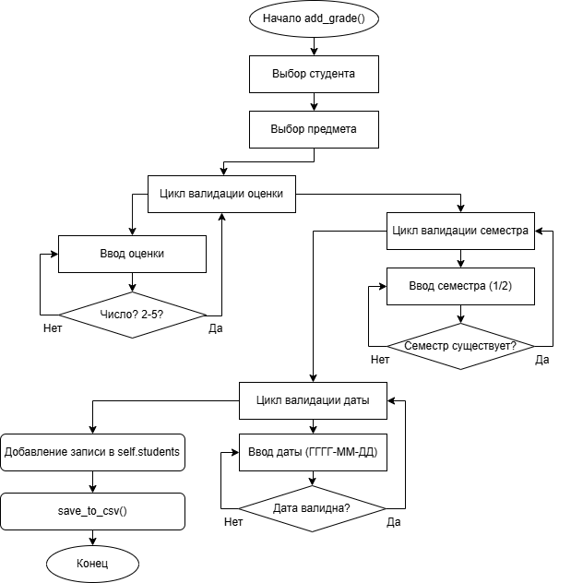
Рисунок 1 — Блок-схема алгоритма добавления оценки
Как видно из представленной схемы, алгоритм начинается с последовательного запроса ФИО студента и наименования дисциплины. Далее управление передается в первый цикл валидации — проверку оценки. Внутри бесконечного цикла while система ожидает ввода числового значения. Если введенное значение не является числом или не попадает в жестко заданный академический диапазон (от 2 до 5), система генерирует предупреждение и требует повторного ввода. Выход из цикла (блок ветвления "Число? 2-5?") возможен только при корректных данных или ввода “exit”.
Второй этап — валидация семестра. Пользователь вводит номер семестра, после чего алгоритм проверяет его наличие в конфигурационном словаре self.semesters (условие "Семестр существует?"). Это решение делает систему гибкой: добавление третьего семестра в будущем не потребует изменения логики проверки, достаточно будет лишь обновить словарь.
Заключительный этап валидации — проверка хронологии. Алгоритм запрашивает дату получения оценки в формате ГГГГ-ММ-ДД. Полученная строка парсится в объект datetime. В блоке ветвления "Дата валидна?" проверяется не только правильность формата (защита от несуществующих дат, например, 32 февраля), но и логическая принадлежность даты к ранее выбранному семестру (start <= date <= end).
В случае успешного прохождения всех трех этапов валидации (проверки номинала оценки, существования семестра в конфигурации и вхождения даты в календарные границы) в оперативной памяти формируется атомарный объект типа dict (словарь записи). Данный объект содержит нормализованные и приведенные к целевым типам данных поля и немедленно добавляется во внутренний динамический массив self.students с помощью метода append(). В терминах алгоритмической сложности данная операция выполняется за константное время O(1), что обеспечивает высокую скорость отклика интерфейса.
Завершается работа алгоритма добавления вызовом метода save_to_csv(), что гарантирует немедленную синхронизацию данных в оперативной памяти с энергонезависимым постоянным хранилищем на жестком диске. Реализация метода save_to_csv() базируется на концепции обеспечения транзакционности и целостности данных. При каждом вызове дескриптор файла data.csv открывается в режиме перезаписи ('w') с обязательным указанием кодировки encoding='utf-8' для предотвращения искажения кириллического текста при переносе между различными операционными системами (Windows/Linux/macOS).
Использование контекстного менеджера with open(...) является обязательным требованием стандартов безопасного программирования на Python (PEP 8), так как он гарантирует автоматическое и безопасное закрытие файлового потока даже в случае внезапного аппаратного сбоя, критического исключения или прерывания процесса ввода-вывода. Непосредственная сериализация структуры данных в текстовый формат осуществляется с помощью класса csv.DictWriter. Данный подход изолирует разработчика от ручного форматирования строк, автоматически обрабатывает экранирование системных символов и разделителей (запятых, кавычек, переносов строк), полностью исключая риск нарушения логической структуры таблицы. Благодаря этому минимизируются накладные расходы, а файл базы данных остается валидным и доступным для чтения сторонним программным обеспечением.

3.3 Алгоритм вычисления рейтинга
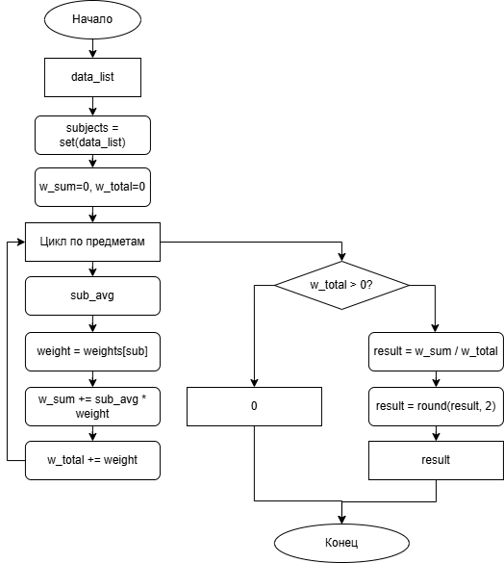
Математическим ядром системы является алгоритм вычисления рейтинга, учитывающий значимость каждой дисциплины. Логика работы внутреннего метода _calculate_rating_from_list, принимающего на вход массив оценок, подробно проиллюстрирована на рисунке 2.
Рисунок 2 — Блок-схема алгоритма вычисления взвешенного рейтинга
Алгоритм принимает на вход отфильтрованный срез данных (data_list), относящийся к конкретному студенту или временному периоду. На первом шаге происходит извлечение множества уникальных предметов с помощью конструкции set(data_list). Это необходимо для того, чтобы сгруппировать все полученные студентом оценки по конкретным дисциплинам и не рассчитывать вес одного предмета дважды.
Далее инициализируются переменные-аккумуляторы: w_sum (для хранения взвешенной суммы) и w_total (для хранения суммы весовых коэффициентов). Начинается итеративный обход множества уникальных предметов. В теле цикла производятся следующие операции:
- вычисляется классическое среднее арифметическое (sub_avg) по текущему предмету;
- из конфигурационного словаря извлекается весовой коэффициент предмета (weight = weights[sub]). Если предмет отсутствует в словаре, применяется вес по умолчанию (1.0);
- происходит накопление взвешенной суммы: к w_sum прибавляется произведение среднего балла по предмету на его вес (sub_avg * weight);
- накапливается общая сумма весов: w_total += weight.
После завершения цикла алгоритм переходит к блоку ветвления, где проверяется условие w_total > 0. Данная проверка критически важна для предотвращения фатальной ошибки деления на ноль (ZeroDivisionError), которая может возникнуть, если массив входных данных оказался пустым. Если условие выполняется, рассчитывается итоговый результат делением w_sum на w_total. Полученное значение округляется до сотых долей с помощью встроенной функции round(result, 2) и возвращается в вызывающую функцию.

3.4 Визуализация динамики успеваемости
Модуль аналитики, отвечающий за построение графиков успеваемости (show_dynamics), является наиболее сложным структурным компонентом системы. Его задача — преобразовать разрозненные исторические записи в наглядные временные ряды (time-series). Логика работы метода представлена на рисунке 3.
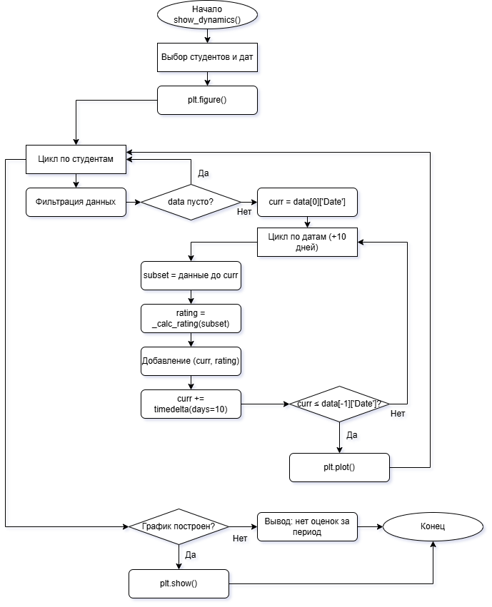
Рисунок 3 — Блок-схема агрегации данных и построения графиков
Процесс начинается с выбора списка интересующих студентов и определения временного окна (дат начала и конца). Затем инициализируется холст графической библиотеки командой plt.figure().
Основная логика базируется на вложенных циклах. Внешний цикл осуществляет итерацию по выбранным студентам. Для каждого студента происходит фильтрация общего массива данных по его ФИО с последующей сортировкой записей в строгом хронологическом порядке. Если после фильтрации выясняется, что данных у студента нет (ветвление "data пусто?"), алгоритм немедленно переходит к следующей итерации, экономя вычислительные ресурсы.
Для визуализации динамики применяется метод дискретизации времени. Переменной curr присваивается дата получения первой оценки. Внутренний цикл while выполняется до тех пор, пока текущая дата сканирования не превысит дату последней полученной оценки. Шаг итерации (timedelta(days=10)) позволяет рассчитывать рейтинг не за каждый отдельный день, а агрегировать результаты за 10-дневные интервалы (декады), что делает график более плавным и читаемым.
На каждой итерации внутреннего цикла алгоритм выделяет подмножество записей (subset), полученных строго до даты curr. Этот срез данных передается в математическое ядро (_calc_rating(subset)), после чего вычисленное значение рейтинга и соответствующая ему дата добавляются в координатные массивы. После завершения формирования временного ряда для студента вызывается метод plt.plot(), отрисовывающий линию на графике.
В завершающей стадии алгоритм проверяет, был ли построен хотя бы один график. Если результат положителен, программа применяет косметическое форматирование (названия осей, сетка, легенда) и выводит интерактивное окно с помощью plt.show(), предоставляя пользователю мощный инструмент визуальной аналитики.

3.5 Модуль модификации данных
Метод edit_grade реализует механизм контролируемого (мягкого) исправления данных, что критически важно для предотвращения дублирования записей и засорения базы данных. Полная схема прохождения информационных потоков и внутренних проверок метода представлена на рисунке 4.
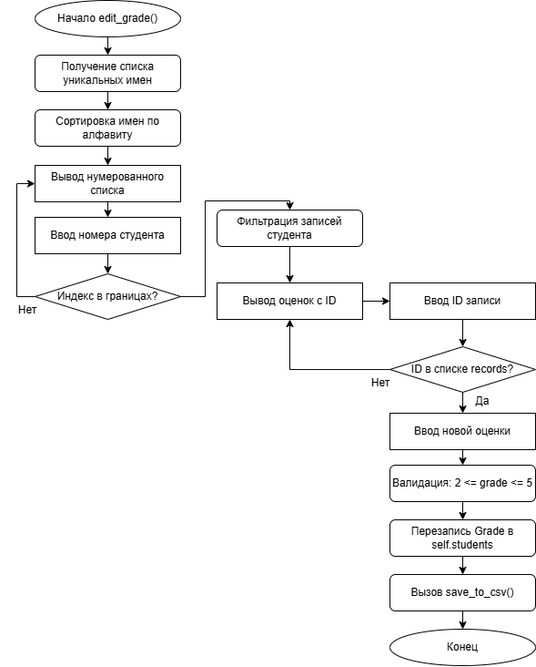
Рисунок 4 — Блок-схема модификации данных
Как иллюстрирует рисунок 4, алгоритм начинается с извлечения списка уникальных имен студентов и их последующей автоматической сортировки по алфавиту. Модуль выводит пронумерованный список в консоль и запрашивает ввод номера целевого студента. Введенный индекс проверяется на попадание в границы массива. При успешном прохождении проверки выполняется фильтрация записей, и система выводит на экран все оценки выбранного студента с их внутренними уникальными ID.
Затем алгоритм запрашивает ID проблемной записи. Программа осуществляет проверку («ID в списке records?»). Если идентификатор валиден, оператору предлагается ввести новую оценку, которая проходит стандартный цикл валидации на вхождение в диапазон от 2 до 5. После подтверждения корректности балла происходит перезапись поля Grade непосредственно во внутреннем массиве self.students с последующим обязательным вызовом функции синхронизации save_to_csv().

3.6 Модуль матричного сравнительного анализа
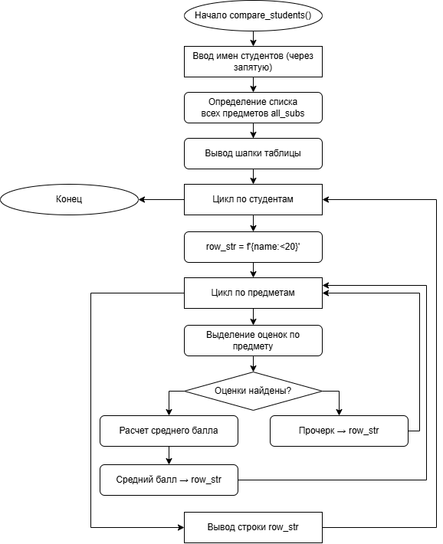
Данный метод предназначен для решения задачи сопоставления успеваемости нескольких обучающихся в рамках единой аналитической таблицы. Логика построения сквозной двумерной матрицы приведена на рисунке 5.
Рисунок 5 — Блок-схема сравнительного анализа
В соответствии со схемой на рисунке 5, на вход алгоритма подается строка с именами студентов, разделенная запятыми. Программа выполняет парсинг и преобразует строку в изолированный список selected_students. На основе глобальной базы данных динамически генерируется множество всех существующих учебных дисциплин subjects = set(), исключающее дублирование наименований предметов. Далее метод осуществляет вывод верхней шапки таблицы в консольный интерфейс.
Основной вычислительный блок состоит из вложенных циклов. Внешний цикл осуществляет обход по массиву selected_students, инициализируя для каждого студента текстовую строку вывода row_str с выравниванием по левому краю (<20). Внутренний цикл последовательно итерирует по множеству предметов subjects, выполняя операцию фильтрации и выделения оценок конкретного студента по конкретной дисциплине.
В блоке принятия решений проверяется наличие оценок. Если оценки найдены, вычисляется их средний балл, который форматируется с помощью f-строк с заданным отступом и добавляется в row_str. В случае отсутствия данных в ячейку матрицы подставляется строковый маркер прочерка ("-"). После завершения внутреннего цикла строка выводится в консоль.

3.7 Мониторинг проблемных дисциплин
Этот модуль автоматизирует процесс поиска зон академического риска в учебном процессе, реализуя предиктивный анализ показателей успеваемости потока. Графическое представление алгоритма поиска приведено на рисунке 6.
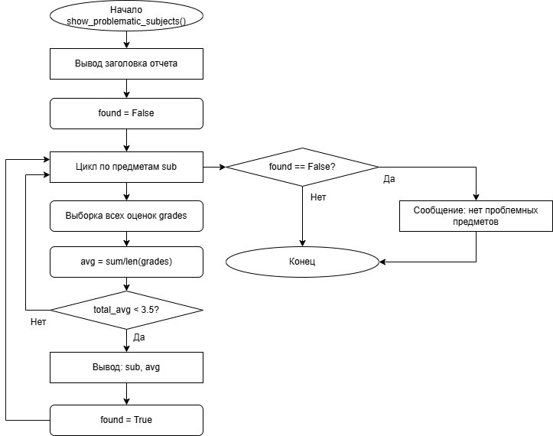
Рисунок 6 — Блок-схема мониторинга проблемных дисциплин
Как показано на рисунке 6, на начальном этапе метод инициализирует пустой ассоциативный массив (словарь агрегации) subject_data = {}. Далее алгоритм запускает цикл прохода по всем без исключения записям массива self.students. На каждой итерации извлекаются значения полей Subject и Grade. В блоке ветвления проверяется условие «Ключ sub существует?». Если данный предмет уже встречался, оценка добавляется в существующий список метода append(), иначе в словаре создается новая пара «ключ-значение» со списком из одной оценки.
После завершения сбора данных система выводит заголовок отчета и инициализирует логический флаг обнаружения проблемных зон found = False. Программа переходит к циклу анализа накопленных списков оценок по каждой дисциплине.
Для каждого предмета рассчитывается среднее значение $total\_avg$. Условный оператор проверяет критерий риска: если вычисленное среднее падает ниже установленного порогового значения ($total\_avg < 3.5$), дисциплина признается проблемной, выводится на экран с маркером тревоги, а флаг found переводится в положение True. По завершении цикла проверяется состояние флага: если он остался равен False, система генерирует уведомление об отсутствии критических зон.

3.8 Подсистема экспорта
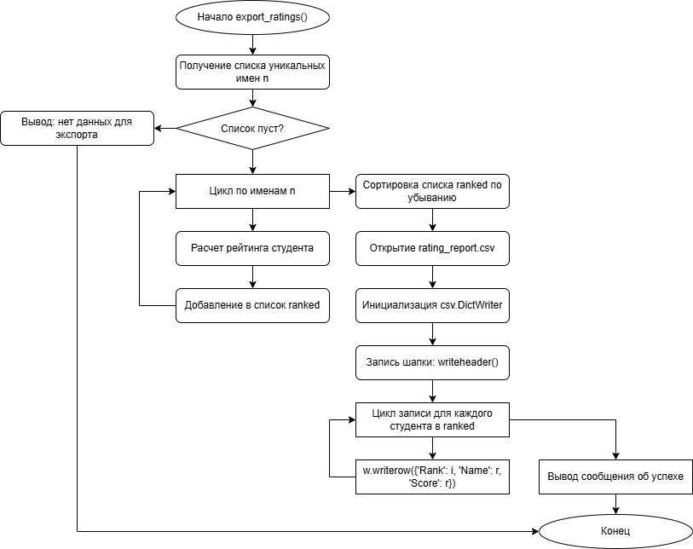
Для обеспечения интероперабельности программного комплекса и возможности передачи данных в сторонние табличные процессоры реализован модуль экспорта. Структура построения выходного файла приведена на рисунке 7.
Рисунок 7 — Блок-схема экспорта
На основе алгоритма, представленного на рисунке 7, подсистема в первую очередь формирует список уникальных имен студентов, присутствующих в текущей сессии оперативной памяти. Затем создается пустой результирующий массив report_data = []. Итерационный цикл последовательно проходит по каждому студенту, извлекает его записи, производит вызов математического ядра _calculate_rating_from_list() и упаковывает пару «ФИО — Рейтинговый балл» в структуру словаря, которая добавляется в report_data.
После завершения сбора данных выполняется процедура сортировки массива report_data по значению рейтинга в строгом порядке убывания. Затем через контекстный менеджер открывается файловый дескриптор rating_report.csv.
Программа инициализирует системный класс csv.DictWriter, явно указывая заголовки полей. Метод writeheader() формирует заглавную строку, после чего встроенный алгоритм writerows() осуществляет высокопроизводительную блочную запись структурированных строк на диск. Консольное сообщение уведомляет оператора об успешном завершении транзакции.

Заключение
В рамках прохождения практики была полностью спроектирована и реализована консольная рейтинговая система студентов, удовлетворяющая всем исходным требованиям.
Были решены следующие задачи:
- изучена предметная область и разработана надежная математическая модель агрегирования оценок с учетом весовых коэффициентов предметов, что позволяет получать объективную картину успеваемости;
- реализована отказоустойчивая архитектура на базе языка Python с использованием CSV для персистентного хранения. Написан защищенный пользовательский интерфейс, который валидирует вводимые данные (диапазоны оценок, календарные рамки семестров, форматы дат) и исключает внезапное завершение программы из-за некорректного ввода;
- разработан мощный аналитический блок: от вывода глобальных рейтингов до пошагового сравнения компетенций студентов по отдельным дисциплинам;
- успешно интегрирована библиотека matplotlib для сложной обработки временных рядов (агрегация срезов данных с настраиваемым временным шагом) и рендеринга наглядных графиков динамики;
- логика ключевых подсистем была задокументирована с помощью алгоритмических блок-схем.
Полученный программный продукт автономен, не требует сложной настройки окружения (за исключением установки библиотек визуализации) и готов к практическому использованию для мониторинга успеваемости в учебных группах. Разработанная архитектура легко масштабируется под добавление новых дисциплин, семестров и изменения формул ранжирования.

Список использованных источников
- СК-СТО-ТР-04-1.005-2015. Требования к оформлению текстовой части выпускных квалификационных работ, курсовых работ (проектов), рефератов, контрольных работ, отчетов по практикам, лабораторным работам. – Владивосток: ВВГУ, 2015.
- Документация языка программирования Python 3 [Электронный ресурс] // Python: официальный сайт. – Режим доступа: https://docs.python.org/3/
- McKinney W. Python for Data Analysis: Data Wrangling with Pandas, NumPy, and IPython / W. McKinney. – O'Reilly Media, 2022.
- Документация библиотеки Matplotlib [Электронный ресурс] // Matplotlib. – Режим доступа: https://matplotlib.org/stable/users/index.html
- CSV: что это за формат файла, как его открыть и как с ним работать [Электронный ресурс] / Богдан Островерхов // Skillbox Media. – Режим доступа: https://skillbox.ru/media/code/format-csv/
- Документация библиотеки Pandas [Электронный ресурс] // Pandas – Python Data Analysis Library. – Режим доступа: https://pandas.pydata.org/docs/
- Основы работы с Pandas: 10 главных операций для анализа данных [Электронный ресурс] / Е. Михайлов // Хабр. – 2020. – 15 мая. – Режим доступа: https://habr.com/ru/companies/ruvds/articles/503248/
- Работа с CSV-файлами в Python: чтение и запись [Электронный ресурс] // Real Python. – Режим доступа: https://realpython.com/python-csv/
- Документация библиотеки NumPy [Электронный ресурс] // NumPy. – Режим доступа: https://numpy.org/doc/stable/

